2022
Sørbråten Vel
Styret
09.03.2022
Årsberetning
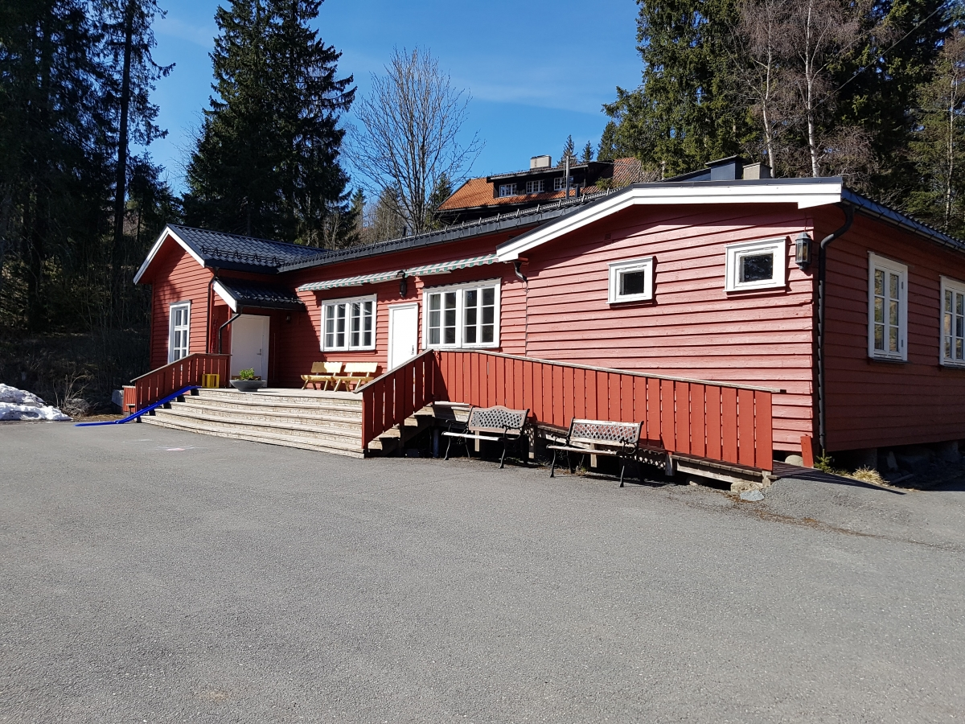
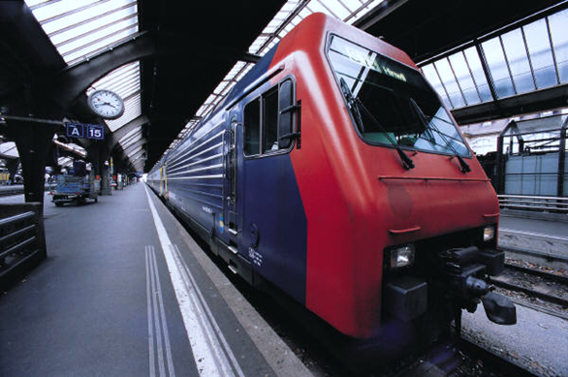
Innhold

1. Styrets sammensetning 2
1.1. Styremedlemmer: 2
2. Styrets arbeid 2
2.1 Styremøter 2
2.2. Nærmere om sakene styret har behandlet i perioden 3
2.2.1. Sørbråtendagen/ «Gjenåpning av Sørbråten» 3
2.2.2. Lekeplassen 3
2.2.3. Trafikksikkerhet 3
2.2.4. Vedlikehold av Velhuset 3
2.2.5. Sykkeltrase Burås-Sinober 3
2.2.6. Søknad om midler 4
2.2.7. Hjertestarter 4
2.2.8. Dugnader 4
2.2.9. Bruk av velhuset i perioden 4
4. Vurdering av aktivitet i forhold til mål 4
5. Økonomi 4

1. Styrets sammensetning

Leder: Sigurd Grytten, 2020-2022
Kasserer: Ivar Hordnes, 2019-2021

1.1. Styremedlemmer:
- Sofia Linden, 2020-2022
- Kaisa Milch, 2019-2021
- Hanna Larsson, 2019-2021
- Ola Grønning, 2020-2022
- Petronelle Herbern, 2019-2021
Varamedlemmer:
- Bente Osmundsen, 2019-2021
- Maria Hauge. 2019-2021

2. Styrets arbeid
Pandemien har preget styrets arbeid også i denne årsmøte perioden, men har arbeidet med en rekke saker. Vi fikk heldigvis gjennomført «Gjenåpningen av Sørbråten» i august før samfunnet stengte ned igjen.

2.1 Styremøter
Det er avholdt 7 styremøter i perioden. Styret har spesielt arbeidet med følgende saker:
- Sørbråten dagen: «Gjenåpning av Sørbråten»
- Lekeplass ved velhuset
- Trafikksikkerhet på Sørbråten
- Velhuset
- Hjertestarter på Velhuset
- Sykkeltrase Burås Sinober
- Søknader om midler
- Gjennomføring av dugnad

2.2. Nærmere om sakene styret har behandlet i perioden

2.2.1. Sørbråtendagen/ «Gjenåpning av Sørbråten»
Sørbråtendagen kalte vi år «Gjenåpning av Sørbråten». Endelig skulle vi igjen få møtes her i lokalmiljøet, og deltakelsen på dagen viste at det var etterlengtet.
Vi hadde ikke mindre enn tre band som spilte, og vi var flere Sørbråtinger til stede enn de fleste av oss kan huske.
Vi har de to siste Sørbråtendagene valgt å gjennomføre arrangementet på en Søndag, noe som ser ut til å passe for flere. Vi legger derfor opp til å gjennomføre Sørbråtendagen 2022 også på en Søndag.
Vi takker Sørbråtendagen gruppa og Nærmiljøgruppa for arbeidet med å få arrangert årets Sørbråtendag.

2.2.2. Lekeplassen
Lokalmiljøet har fått bygget en lekeplass som vi ser tas i bruk av både barn og unge, og er blitt et samlingssted som vi ønsket at lekeplassen skulle bli.
Det videre arbeidet med lekeplassen er knyttet til jevnlig kontroll av plassen med hensyn til sikkerhet. Ellers er videre utbygging noe vi håper å kunne får støtte til de nærmeste årene.

2.2.3. Trafikksikkerhet
Vellet har også i denne perioden vært engasjert i trafikksikkerhet. Vi har spilt inn til kommunale myndigheter vår bekymring for skoleveien som utrygg for barn som ønsker å sykle fra Sørbråten til Maridalen Skole.
Vi har støttet Maridalen Vel i deres arbeid mot nedleggelse av skolebussen som vil medføre at barna må krysse Maridalsveien ved Barnehagen for å kunne ta bussen hjem. Veien er her uoversiktlig og bilene har høy hastighet på langstrekket.
Vellet har videre vært opptatt av at kommunen gjennomfører trafikksikkerhetstiltak på veien fra krysset Maridalsveien - Sandemoseveien og videre inn på Sørbråtveien og opp til Kapellet. Vi har her bedt om at kommunen bygger fartsdempere.
Videre har Vellet vært i god dialog med Veilaget om trafikksikkerhetstiltak fra Kapellet og videre opp til Movann. Veilaget har allerede skiltet med «barn leker» og 40 sone. I år ryddet veilaget flere siktlinjer som også er viktig for trafikksikkerheten.

2.2.4. Vedlikehold av Velhuset
Det er i perioden gjennomført en undersøkelse av Velhusets tekniske tilstand av takstmann. Gjennomgangen viste at velhuset er i god teknisk stand, men at det er behov får å gjøre utbedringer i kjeller knyttet til fukt, samt kledning bak huset.
Dette vil være oppgaver vi vil se om kan utføres i forbindelse med dugnad.

2.2.5. Sykkeltrase Burås-Sinober
Vellet har arbeidet sammen med Skiforbundet og Sportsklubben Rye om å få realisert traseen fra Burås til Sinober. Sparebankstiftelsen ga midler til prosjektet i november 2021, og prosjektet kan da realiseres.
Vellet har i arbeidet vært opptatt av at skogen og naturmangfoldet skal bevares igjennom prosjektet. Sparebankstiftelsen la også til grunn i sin tildeling at naturinngrep minimeres. Dette er også regulert i reguleringsplanen.
Vi i Sørbråten vel gleder oss over den økte tilgjengeligheten dette vil gi.

2.2.6. Søknad om midler
Styret har også i denne perioden arbeidet aktivt med å undersøke mulighetene for støtte til ulike aktiviteter her på Sørbråten.
Petronelle Herbern har gjort en helt uvurderlig innsats som ansvarlig for søknader om midler, og bidratt til å styrke vellets økonomi og aktivitetsnivå.

2.2.7. Hjertestarter
Det ble omsøkt og gitt midler til Hjertestarter som skal settes opp ved velhuset. Det arbeides med å finne den beste løsningen for montering av hjertestarteren

2.2.8. Dugnader
Det er gjennomført 2 dugnader i perioden.

2.2.9. Bruk av velhuset i perioden
Bruk av Velhuset har naturlig nok vært preget av pandemien. Vi ser frem til at velhuset vårt nå kan tas i bruk aktivt igjen.

Sørbråten Velforening vil takke Sørbråten Nærmiljøgruppe for den uvurderlige innsatsen som legges ned for å vedlikeholde og drifte velhuset til lokalmiljøet vårt. Vi spesielt takke for Eva Norgaard Johansen for innsatsen for Velhuset.

4. Vurdering av aktivitet i forhold til mål
Aktiviteten i vellet samsvarer med de mål som er satt for årsmøteperioden, men vi ønsker innspill fra vellets medlemmer om hvordan velforeningen kan bidra enda bedre til å utvikle Sørbråten som det lille unike lokalsamfunnet vi er.
Styret ser det som sin oppgave å tilrettelegge for mest mulig aktivitet på Velhuset, og ønsker innspill til gode ideer og initiativ til aktiviteter som en ønsker å gjennomføre. Det foregår allerede masse hyggelige og interessante aktiviteter i velhuset for Sørbråtinger i alle aldre. Det blir en viktig oppgave for styret å sikre at alle disse aktivitetene blir enda bedre kjent blant innbyggerne.

5. Økonomi
Sørbråten Velforenings økonomi er solid, med god egenkapital. Det var i 2021 ingen større uforutsette utgifter. Styret viser elles til regnskapet for 2020.

